KKPAR-803 [web] 台湾劳报单-SA/SD

需求
  - prd：[PRD] KKpartners 台灣勞報單自動化
  - figma：https://www.figma.com/design/jrWLKQZgiJBCI5NiXP4Jin/%E5%8B%9E%E5%A0%B1%E5%96%AE%E8%87%AA%E5%8B%95%E5%8C%96?node-id=96-2131&node-type=canvas&m=dev
  - jira：KKPAR-803

异动范围（Dev Scope）
  - 个人资讯
    - 个人资料取消上传“個人資料附件”
    - 联盟资讯个人户：上传身份证/护照；原“居住地址”改为“户籍地址”并加上icon
    - 联盟资讯公司户：上传银行资料附件
  - 付款详情
    - 帳戶持有人姓名：填写规格限中文/英文
    - 银行资料附件：全球必填
  - 常驻提示
    - CID对账单内有待确认 & settlePrice > $200时，提示“請注意！您尚有未簽核確認的對帳單，個人戶收款台幣擁有未簽核的對帳單將延期付款。請立刻前往 結帳報表 確認款項。”
  - 报告 - 结账报表
    - 付款状态 增加“待确认”
    - 当有待确认状态 & settlePrice > $200 时，结账报表顶部提示“您尚有未確認簽署的勞報對帳單，未簽核的對帳單將延期付款，點擊下方前往勞報對帳單來完成請款確認。”
    - 当「Bank Country = TW；个人户；settlePrice > $200；银行币别 = TWD」时警告标语下方增加 “前往勞報對帳單” 按钮，点击后打开「劳报对账单」，较原对账单增加對帳單時間支援跨月份、對帳單金額顯示區間支援多月份、文案。
      - 底部有 “前往簽署” 按钮，点击后跳转到劳报单签署页，数据自动带入到指定栏位
      - 領款人基本資料：(单选)預設勾選「滿31天本國籍」，可手動更換勾選項目至其他兩個勾勾，僅限一個勾選框被勾選，當有人勾選 「未滿183天非本國籍」時，跳出 dialog 警告；
      - 点击签名板可进行签署，签署分为即时签名和上传签名；
      - 送出成功后跳出 “勞報單簽署成功”，并跳至劳报对账单tab
    - 增加标签tabs，原对账单表格属于“各月對帳單”，增加“劳报对账单”，展示已产对账单表格，「签署过劳报单」且「有有效的勞報對帳單編號」的用户展示该tab
      - 表格可下载已签署的对账单
      - 点击「对账单」弹出「劳报对账单」，可下载劳报对账单和劳务报酬单，若是管理人员，底部有“退回劳报单”按钮
  - 结账报表（管理端）
    - 增加“待确认”请款状态 （表格 + 筛选器）
    - 可否送出 BPM 增加 “未繳交身分證文件” 和 “尚未簽署勞報單” 状态（表格 + 请款dialog）
    - 手动切换请款状态时，用戶應該簽署勞報單，但是沒有簽署勞報單，跳出提示
  - 佣金请款附件
    - 增加下载”勞務報酬單”功能

流程（System Flow）
  - 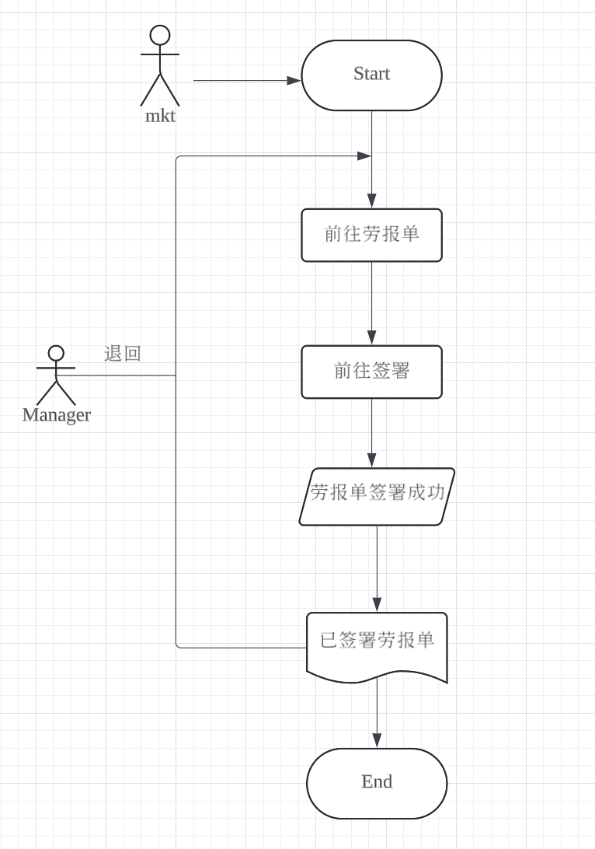

前端设计（Frontend Design）
  - 新增签署“劳务报酬单”页面路由
  - 签名板：vue-esign
  - pdf：vue-pdf（显示）+ html2canvas + jspdf（生成）

TimeLine

开发 | sit | stage | 上線
 | 2024/10/29 之前

